Vorlage für Ihre KidsFox-Pressemeldung

Beispiele für Überschriften:
- Schluss mit dem Info-Chaos an der Kita Beispielhausen
- Die Beispiel-Kita wird digital
- Für Eltern, Pädagog*innen und Kita: einfache Kommunikation mit KidsFox
- Beispiel-Kita kommuniziert ab jetzt über KidsFox
- Sichere Daten: Beispiel-Kita nutzt ab sofort KidsFox
Dies waren nur einige Vorschläge – nehmen Sie eine Überschrift davon oder denken Sie sich eine andere aus. :)
Das sieht dann zum Beispiel so aus:

Schluss mit dem Info-Chaos an der Kita Beispielhausen
Ab in die Zukunft: Ab sofort verwendet die Beispiel-Kita KidsFox zur sicheren Kommunikation mit den Eltern. Es wird aber nicht nur sicher – vor allem wird es einfacher.
30. April 2023, 11:32 Uhr von Andrea Muster
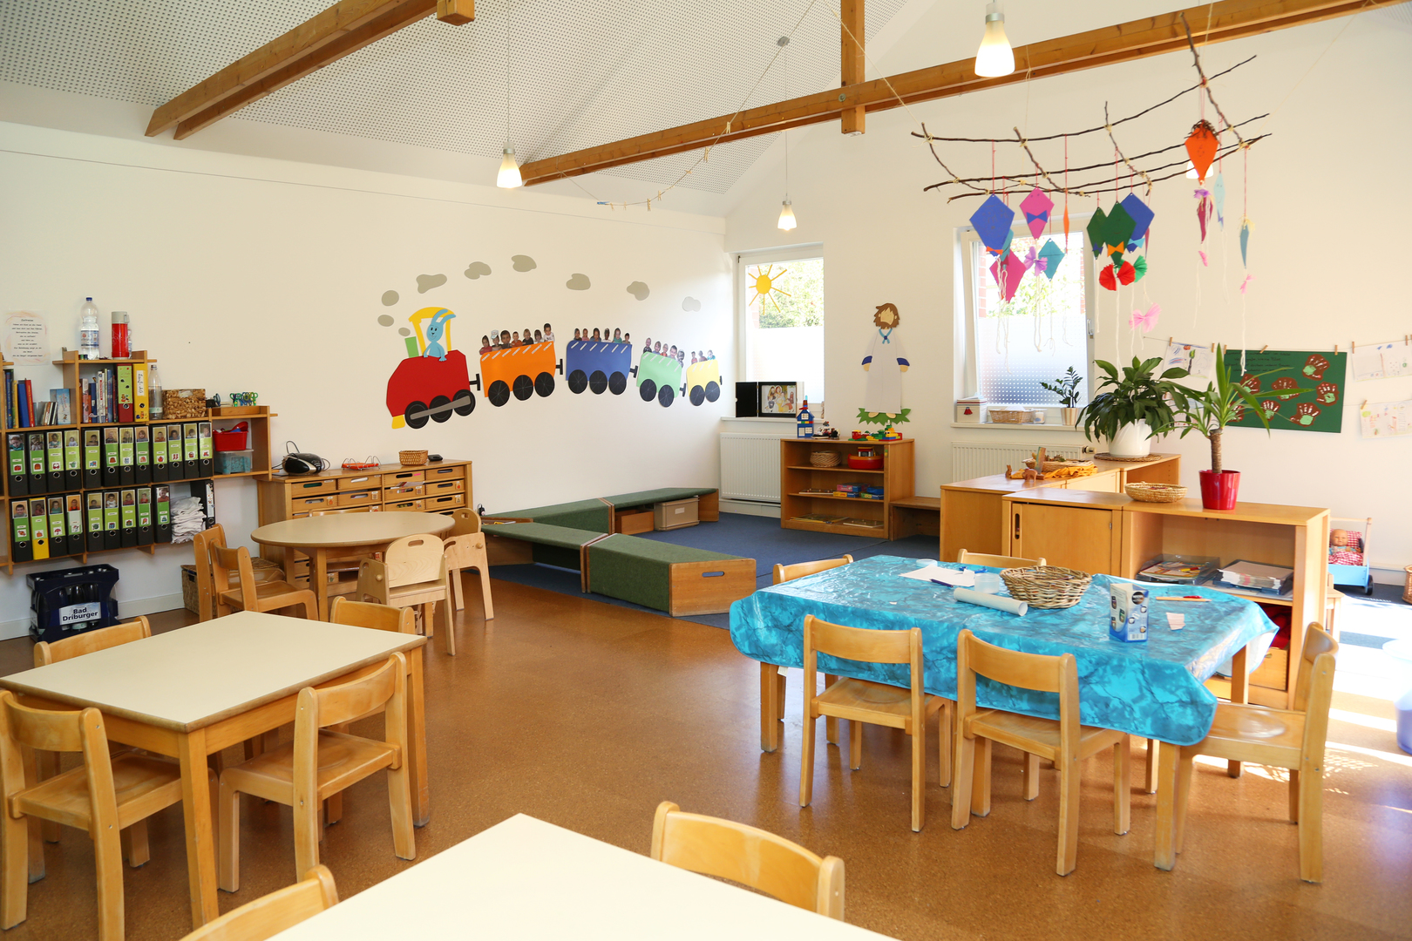
BEISPIELHAUSEN. Vergessene Informationen, Missverständnisse und Chaos bei der Kommunikation: Viele Eltern und Pädagog:innen kennen diese Situationen. Aber damit ist jetzt Schluss! KidsFox – ein digitales Mitteilungsheft - schafft Abhilfe und schont Nerven auf allen Seiten.
„Wir wollten eine digitale Lösung für unsere Kita finden, die einfach, sicher und schnell ist. KidsFox erfüllt alle diese Eigenschaften und hilft uns dabei, die Kommunikation zwischen Pädagog:innen und Eltern zu verbessern und erleichtern. Nebenbei wird auch noch die Umwelt geschont“, sagt Andrea Muster, Hauptverantwortliche für die Einführung.

Was ist KidsFox?
KidsFox ist eine App für Mobiltelefone und Computer, mit der Eltern und Pädagog:innen Nachrichten austauschen können. Diese Nachrichten lassen sich praktischerweise auf Knopfdruck in bis zu 40 Sprachen übersetzen, damit auch Eltern ohne Deutschkenntnisse miteinbezogen werden können. Über die App können auch Sprechtage oder Umfragen organisiert werden, außerdem können Dokumente direkt in der App unterschrieben werden. Für dringende Angelegenheiten gibt es eine Notfall-SMS, damit Eltern auch dann informiert sind, wenn gerade kein Internet zur Verfügung steht. All das ist DSGVO-konform und schützt so die Privatsphären von allen Nutzer:innen.
Für Pädagog:innen außerdem sehr praktisch: Sie können die Abwesenheiten von Kindern individuell eintragen. Insgesamt werden durch die Digitalisierung die Dinge nicht nur einfacher, sondern auch noch Ressourcen gespart.
„An der Beispiel-Kita war die Anschaffung wohlüberlegt und wir sind uns sicher, dass KidsFox allen Beteiligten helfen wird, den Kita-Alltag zu vereinfachen“, ist Muster überzeugt.
Die App ist für Eltern und Pädagog:innen kostenlos.

